**РОССИЙСКИЙ УНИВЕРСИТЕТ ДРУЖБЫ НАРОДОВ**

**Факультет физико-математических и естественных наук**

**Кафедра прикладной информатики и теории вероятностей**

**ОТЧЕТ**

**ПО ЛАБОРАТОРНОЙ РАБОТЕ № 5**

***дисциплина: Администрирование локальных сетей***

Студент: Каримов Зуфар

Группа: НПИ-01-18

Москва 2021

**Оглавление**

1. Цель работы………………………………………………………………………..3

2. Постановка задачи…………………………………………………………………4

3. Порядок выполнения работы..................................................................................5

4. Выводы ...................................................................................................................30

5. Контрольные вопросы…………………………………………………………...31

1. **Цель работы**

Получить основные навыки по настройке VLAN на коммутаторах сети.

1. **Постановка задачи**

1. На коммутаторах сети настроить Trunk-порты на соответствующих интерфейсах (см. табл. 3.2 из раздела 3.3), связывающих коммутаторы между собой.

2. Коммутатор msk-donskaya-sw-1 настроить как VTP-сервер и прописать на нём номера и названия VLAN согласно табл. 3.1 из раздела 3.3.

3. Коммутаторы msk-donskaya-sw-2 — msk-donskaya-sw-4, mskpavlovskaya-sw-1 настроить как VTP-клиенты, на интерфейсах указать принадлежность к соответствующему VLAN (см. табл. 3.3 из раздела 3.3).

4. На серверах прописать IP-адреса, как указано в табл. 3.2 из раздела 3.3.

5. На оконечных устройствах указать соответствующий адрес шлюза и прописать статические IP-адреса из диапазона соответствующей сети, следуя регламенту выделения ip-адресов (см. табл. 3.4 из раздела 3.3).

6. Проверить доступность устройств, принадлежащих одному VLAN, и недоступность устройств, принадлежащих разным VLAN.

7. При выполнении работы необходимо учитывать соглашение об именовании (см. раздел 2.5).

1. **Последовательность выполнения работы**

1. Используя приведённую ниже последовательность команд из примера по конфигурации Trunk-порта на интерфейсе g0/1 коммутатора mskdonskaya-sw-1, настройте Trunk-порты на соответствующих интерфейсах всех коммутаторов.

2. Используя приведённую ниже последовательность команд по конфигурации VTP, настройте коммутатор msk-donskaya-sw-1 как VTP-сервер и пропишите на нём номера и названия VLAN (см. табл. 3.1 из раздела 3.3).

3. Используя приведённую ниже последовательность команд по конфигурации диапазонов портов, настройте коммутаторы msk-donskaya-sw-2 — msk-donskaya-sw-4, msk-pavlovskaya-sw-1 как VTP-клиенты и на интерфейсах укажите принадлежность к VLAN (см. табл. 3.3 из раздела 3.3).

4. После указания статических IP-адресов на оконечных устройствах проверьте с помощью команды ping доступность устройств, принадлежащих одному VLAN, и недоступность устройств, принадлежащих разным VLAN.

5. Используя режим симуляции в Packet Tracer, изучите процесс передвижения пакета ICMP по сети. Изучите содержимое передаваемого пакета и заголовки задействованных протоколов.

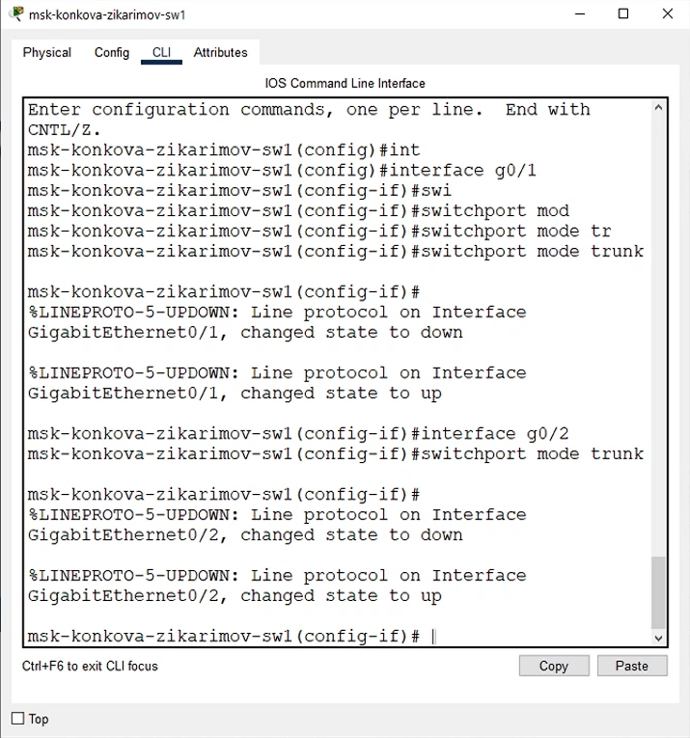

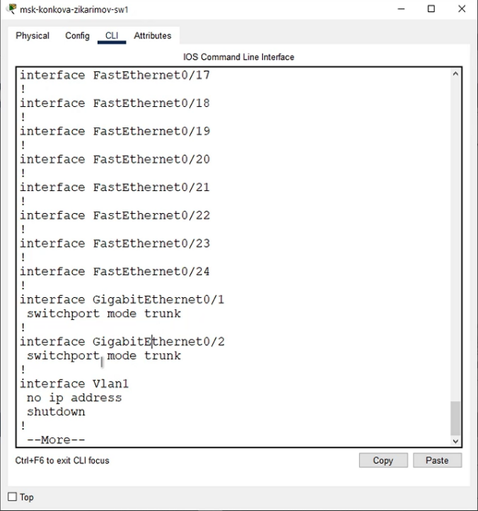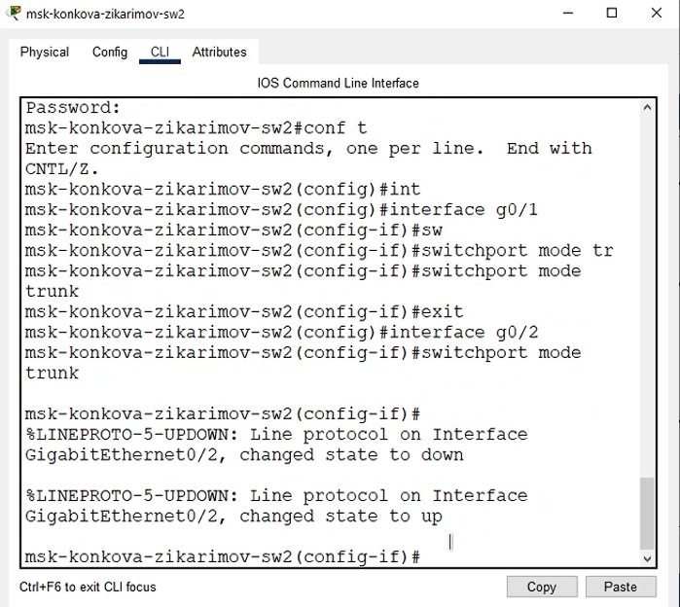

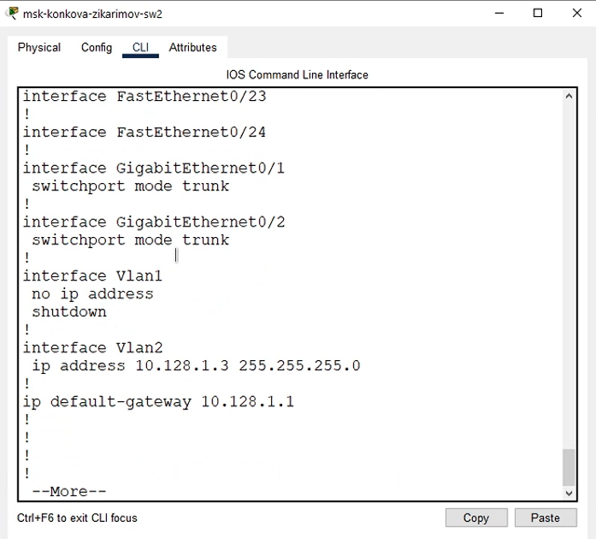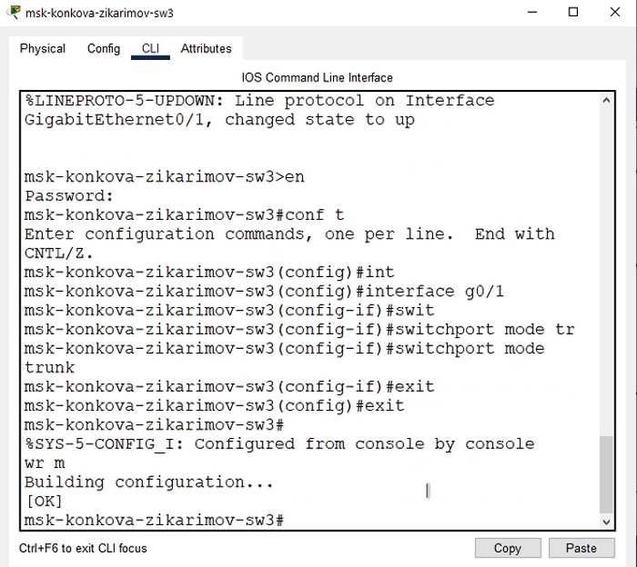

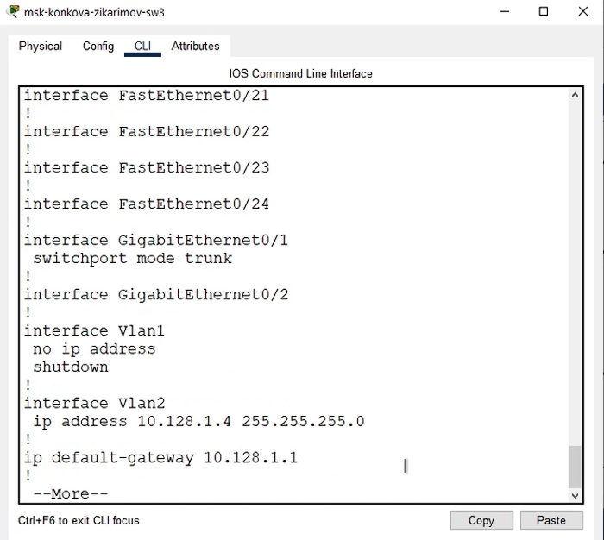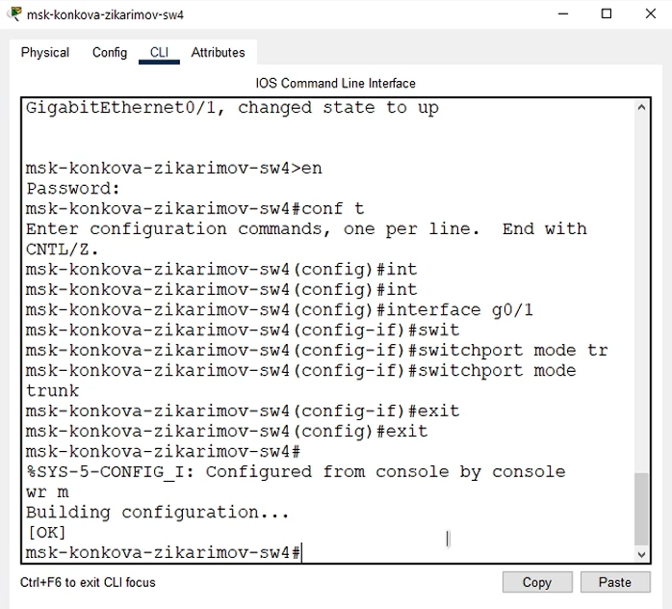

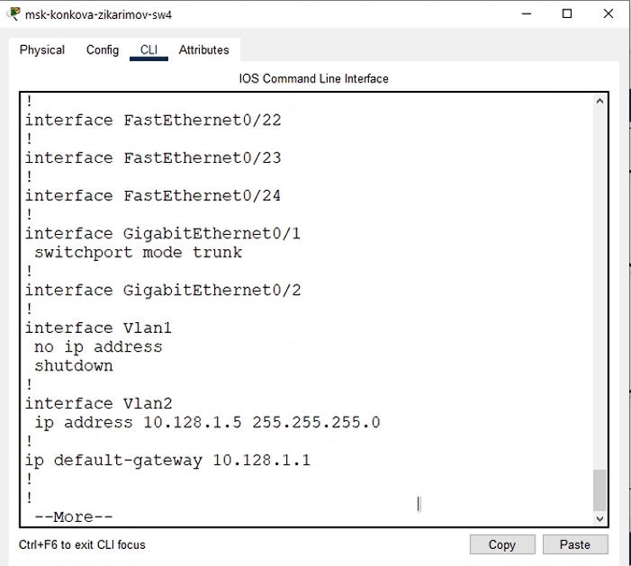

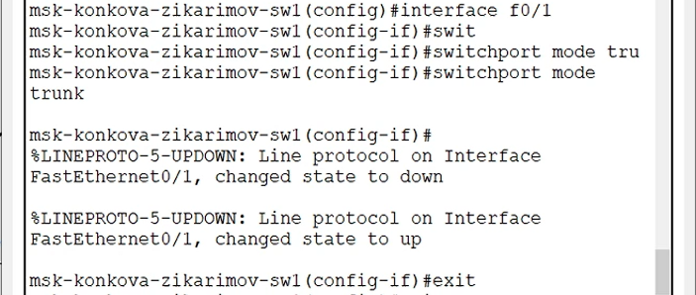

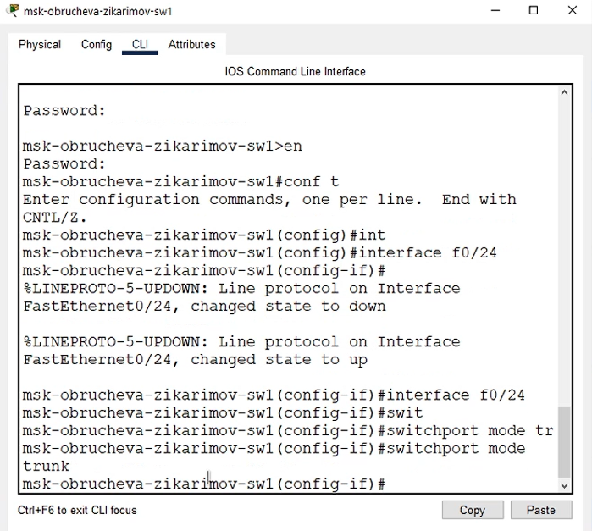

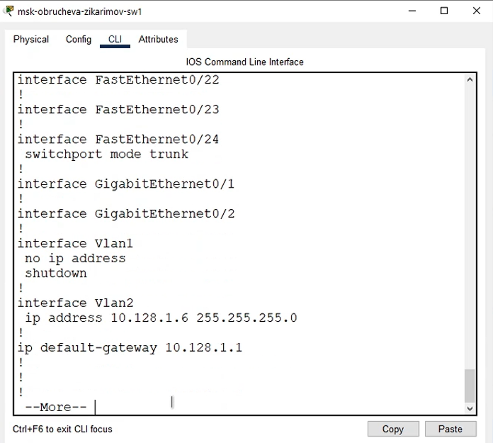

Настроил Trunk-порты на соответствующих интерфейсах всех коммутаторов. А также посмотрел их с помощью команды sh running-config.

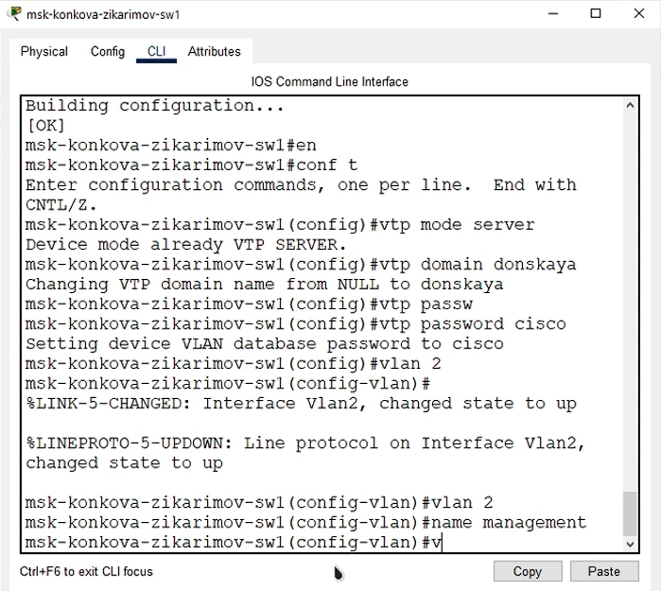

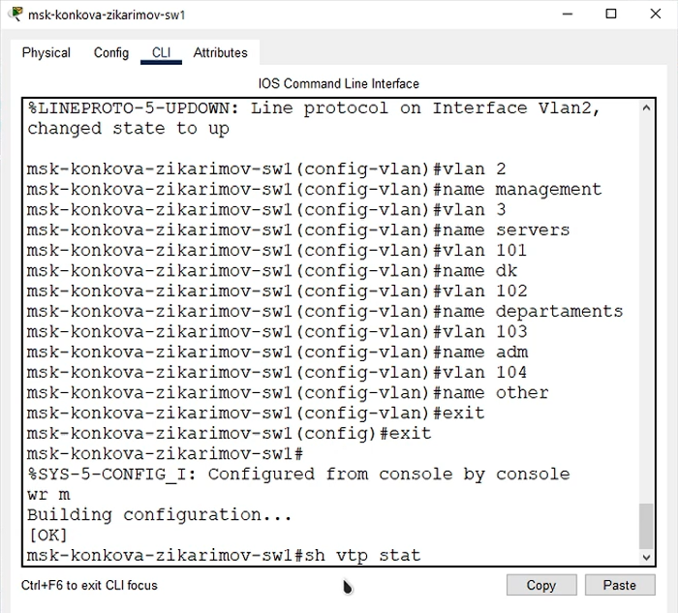

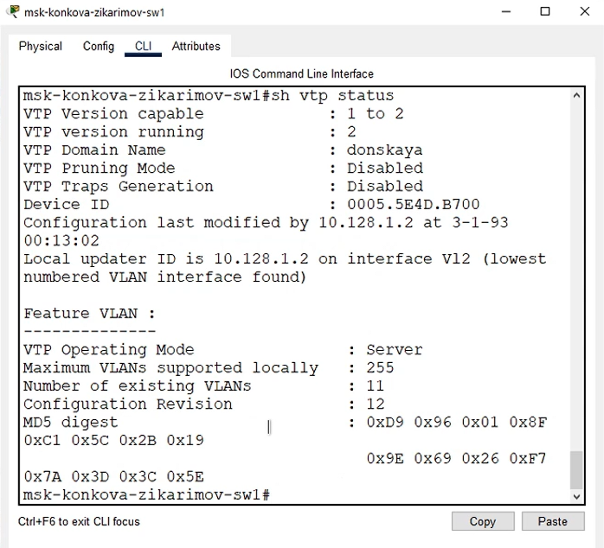

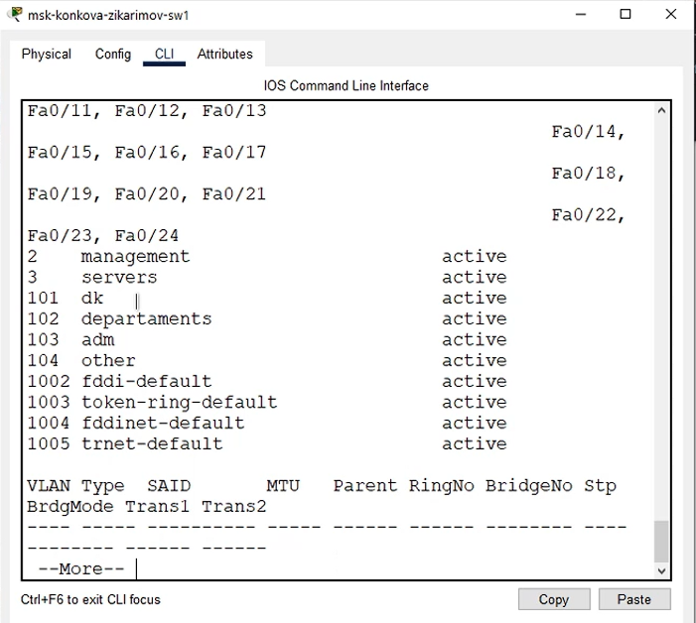

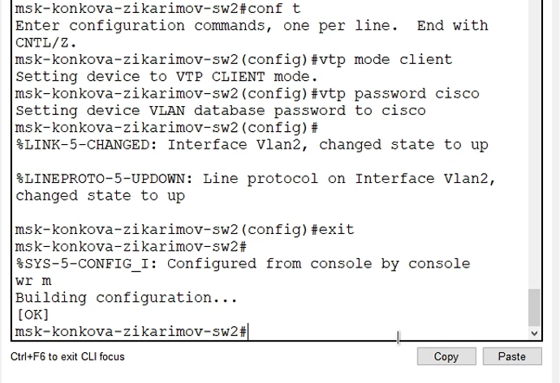

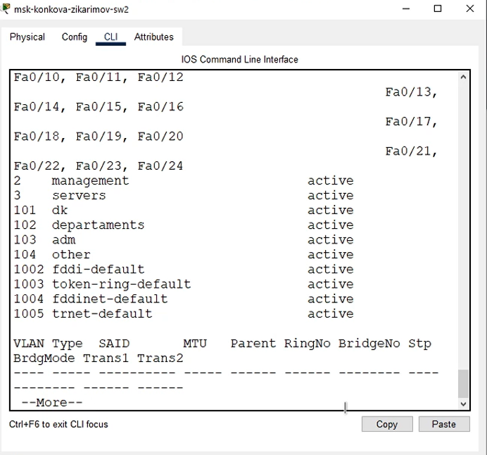

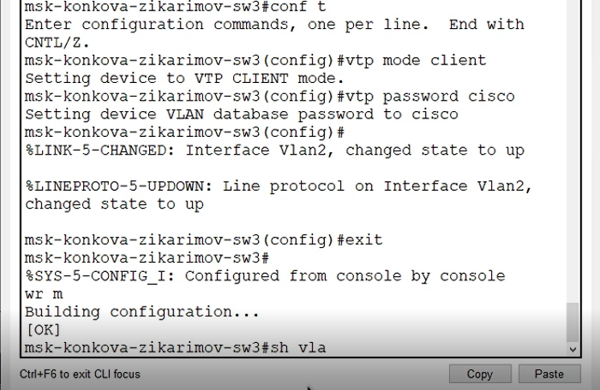

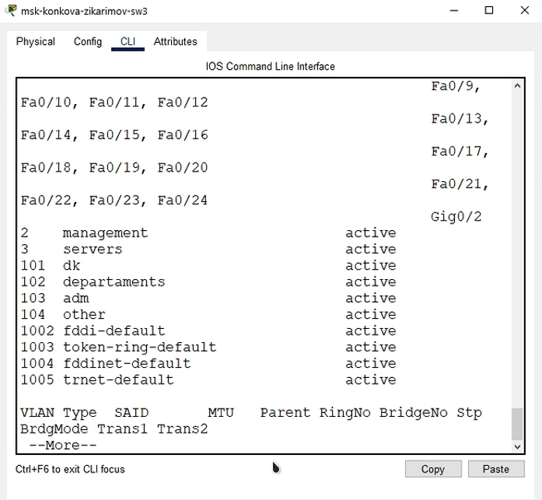

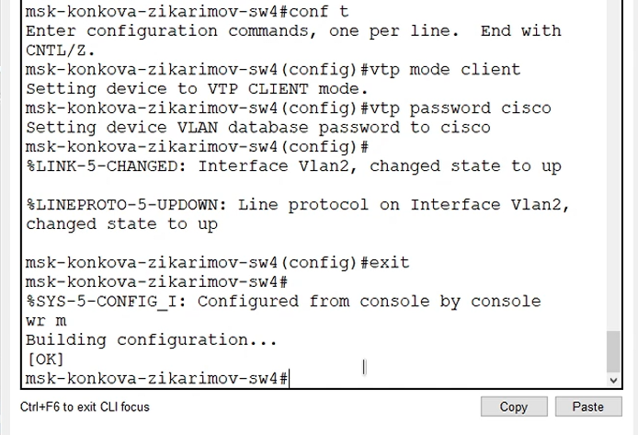

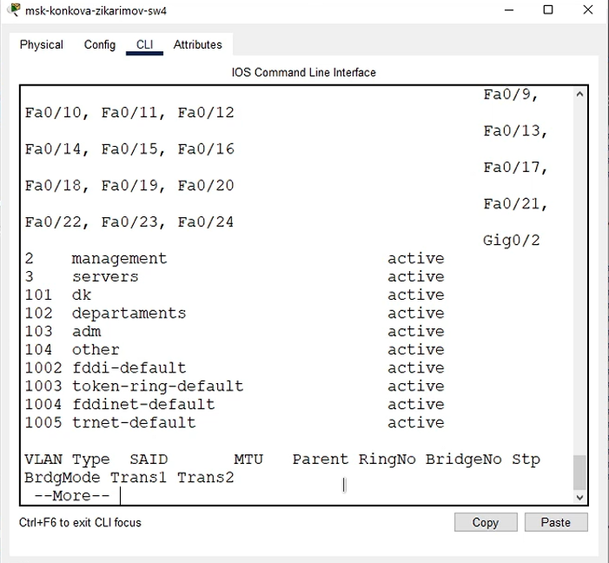

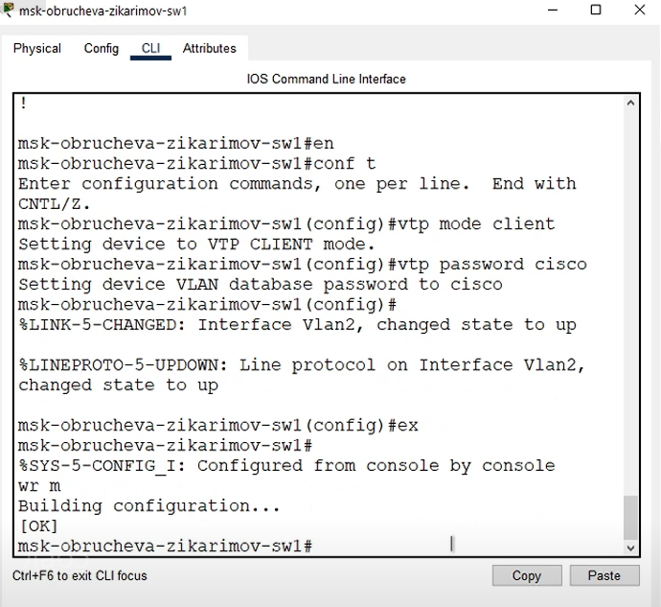

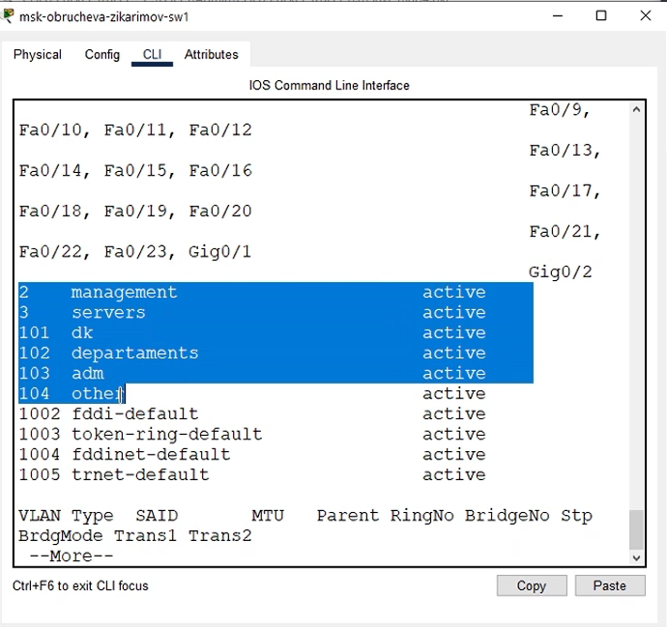

Используя приведённую ниже последовательность команд по конфигурации VTP, настроил коммутатор msk-konkova-zikarimov-sw1 как VTP-сервер и прописал на нём номера и названия VLAN.

Используя приведённую ниже последовательность команд по конфигурации диапазонов портов, настроил коммутаторы msk-konkova-zikarimov-sw2 — msk-konkova-zikarimov-sw4, msk-obrucheva-sw1 как VTP-клиенты и на интерфейсах указал принадлежность к VLAN

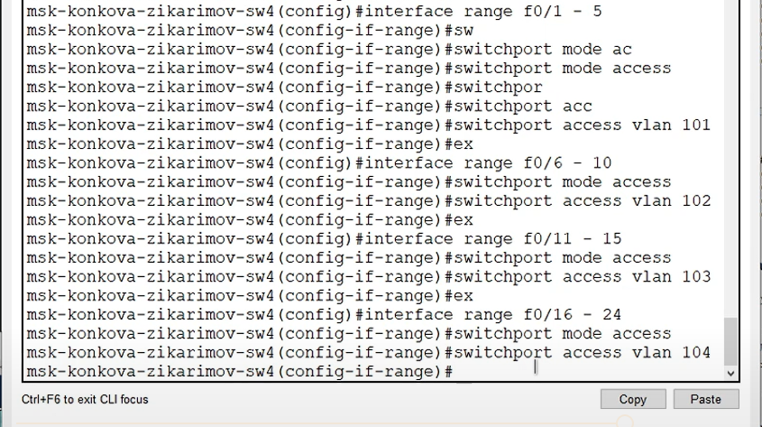

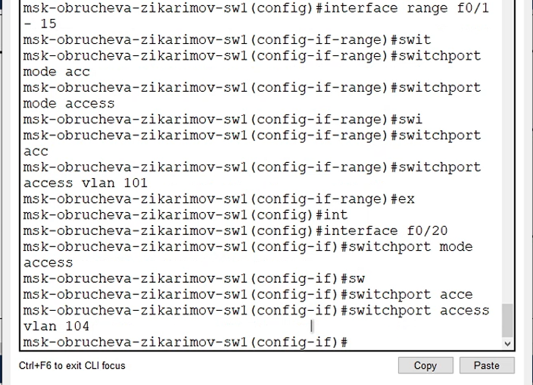

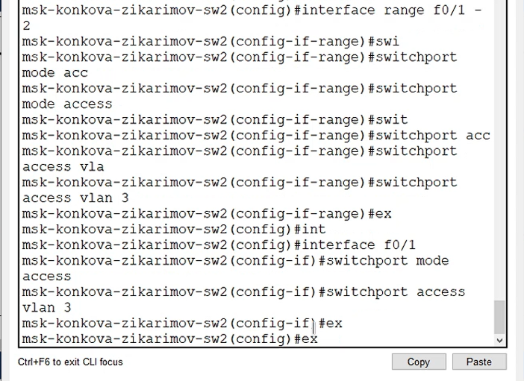

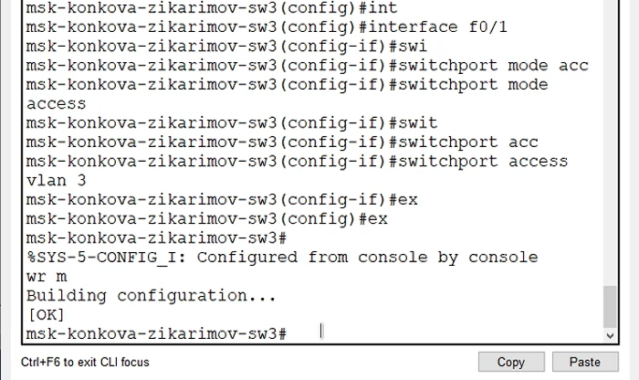

Также сконфигуровал диапазоны портов.

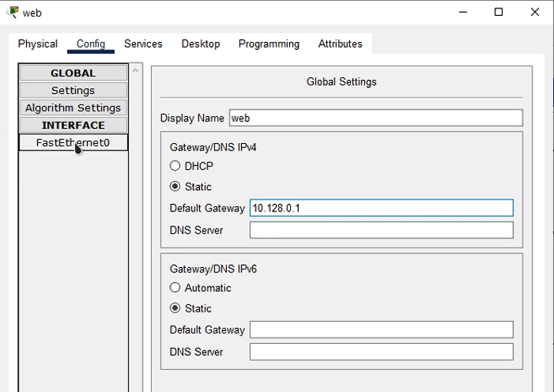

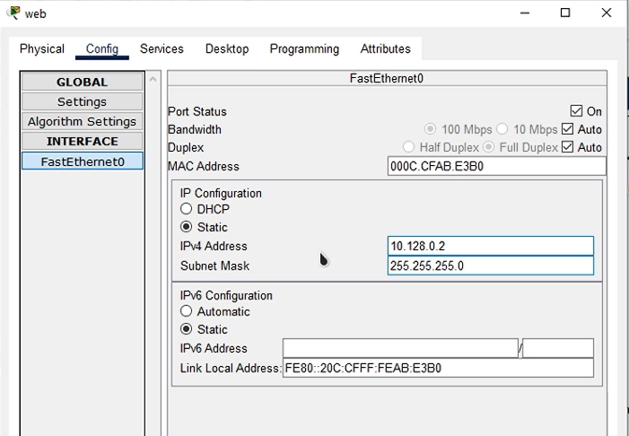

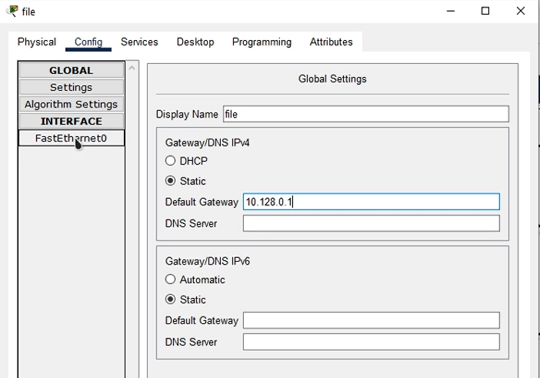

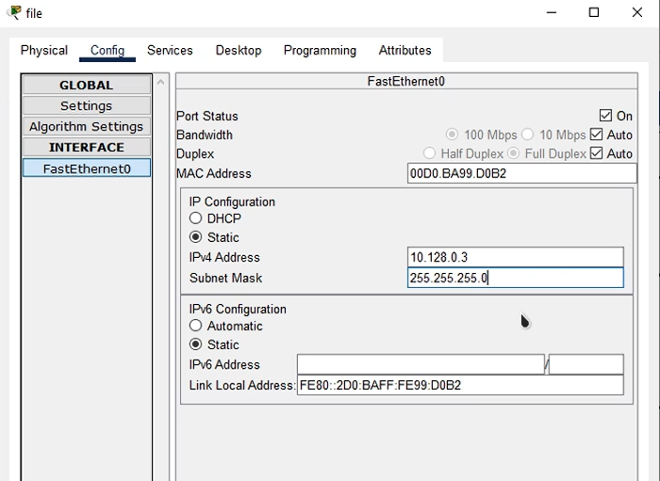

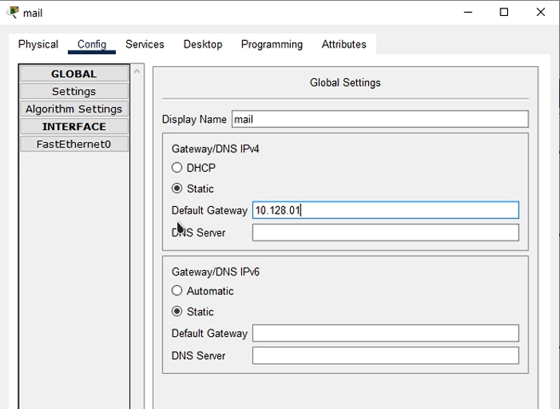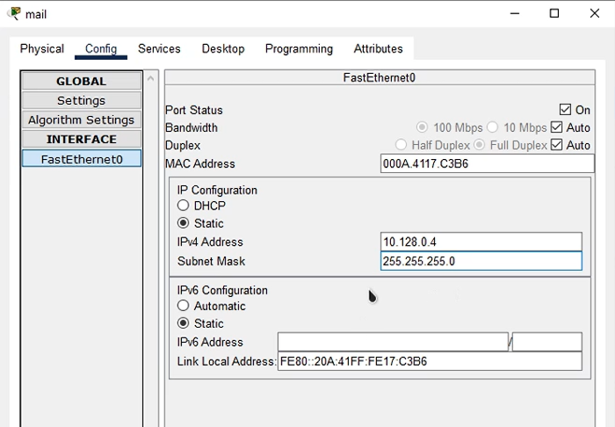

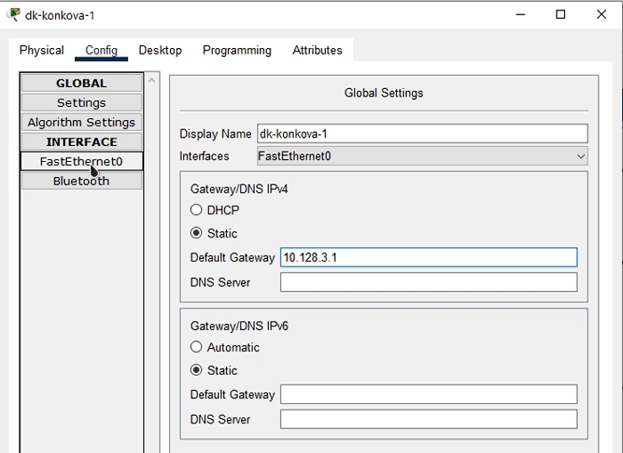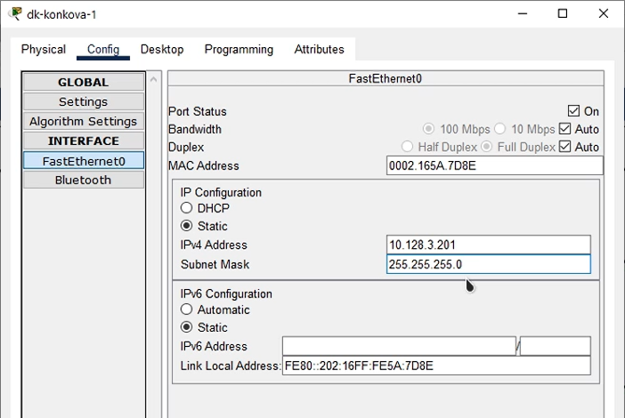

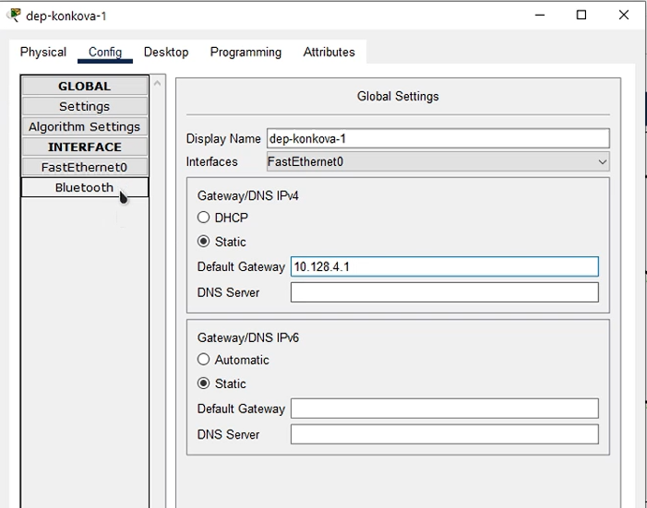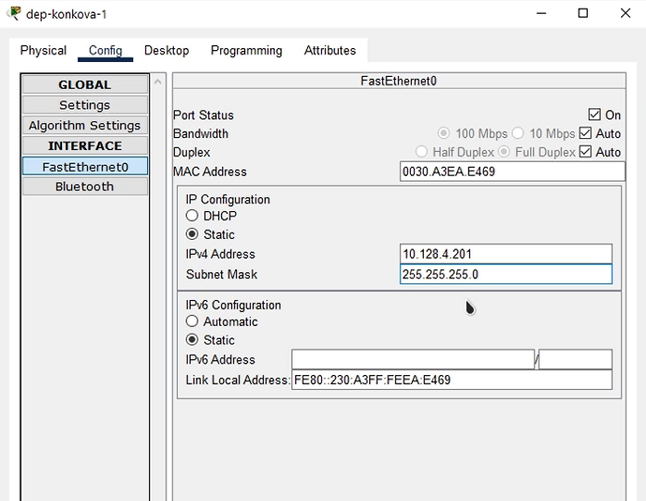

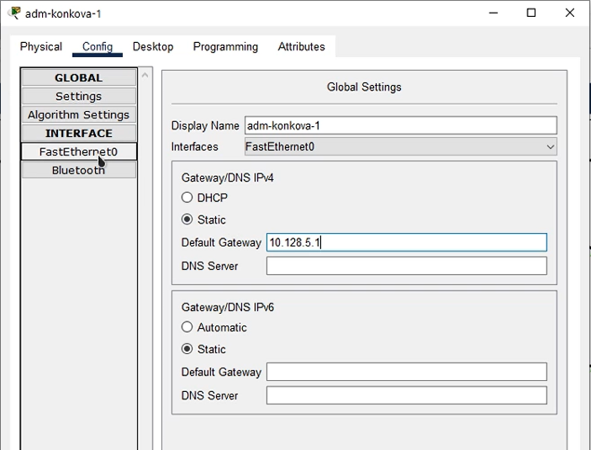

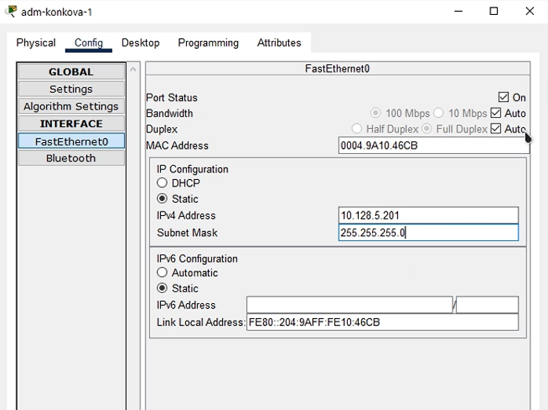

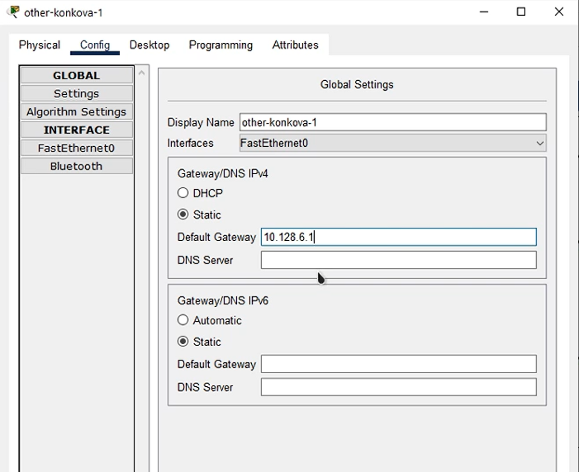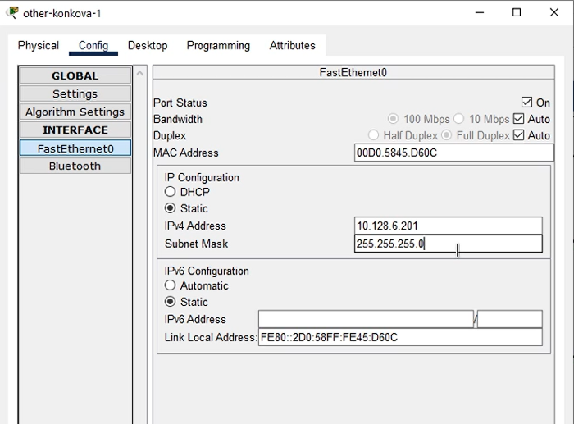

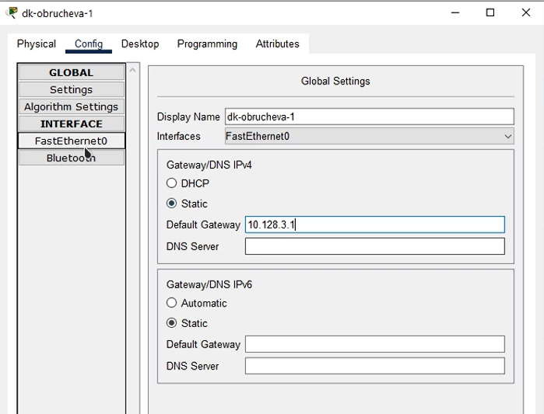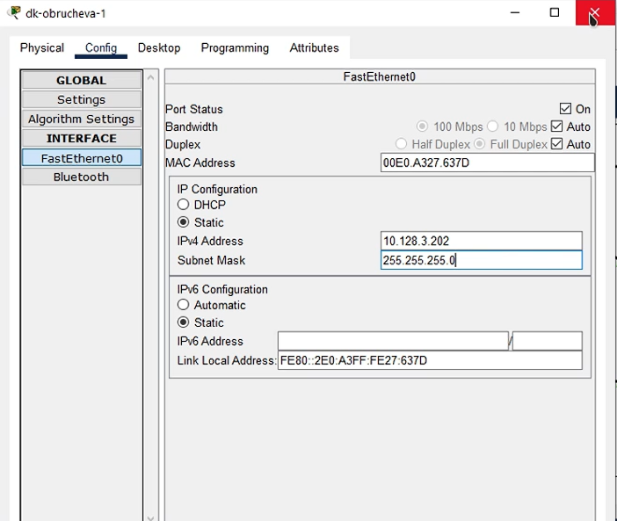

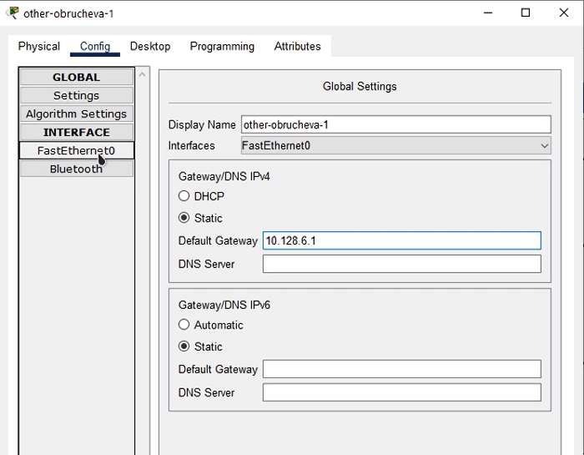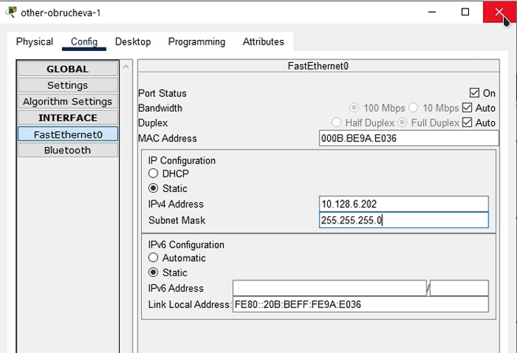

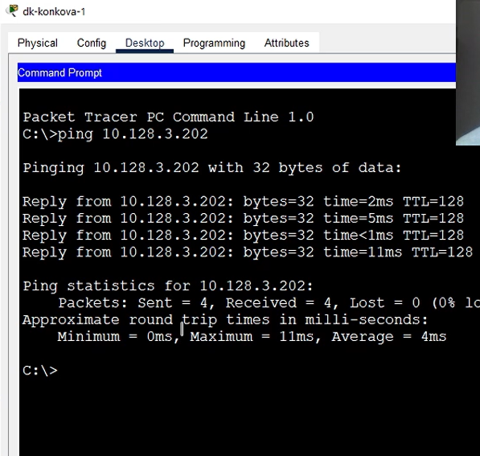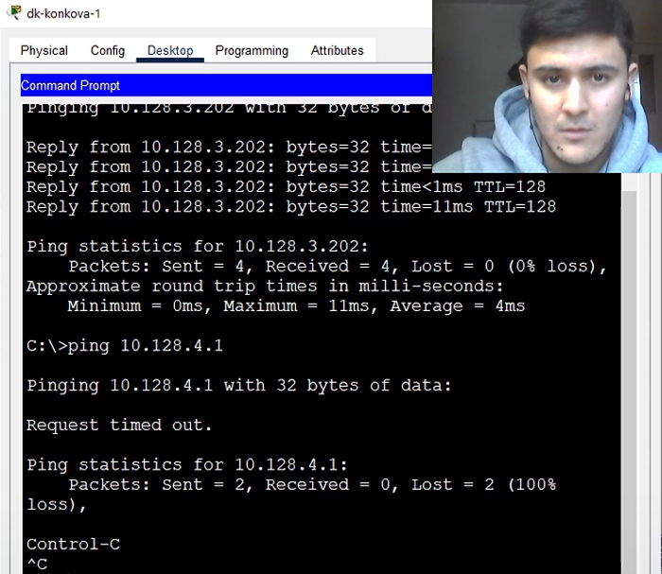

Указал статические IP-адресов на оконечных устройствах и проверил с помощью команды ping доступность устройств, принадлежащих одному VLAN, и недоступность устройств, принадлежащих разным VLAN.

Используя режим симуляции в Packet Tracer, изучил процесс передвижения пакета ICMP по сети. Изучил содержимое передаваемого пакета и заголовки задействованных протоколов.

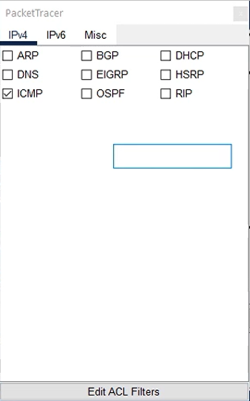

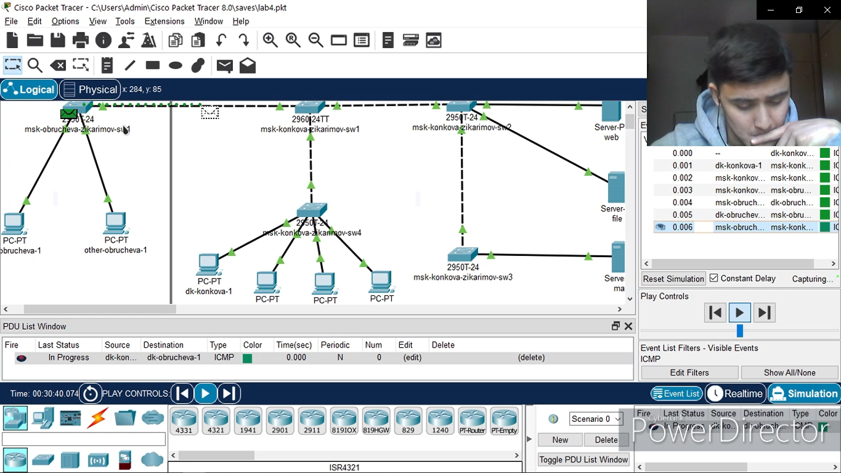

Здесь у нас все пингуется, проверили доступность узла.

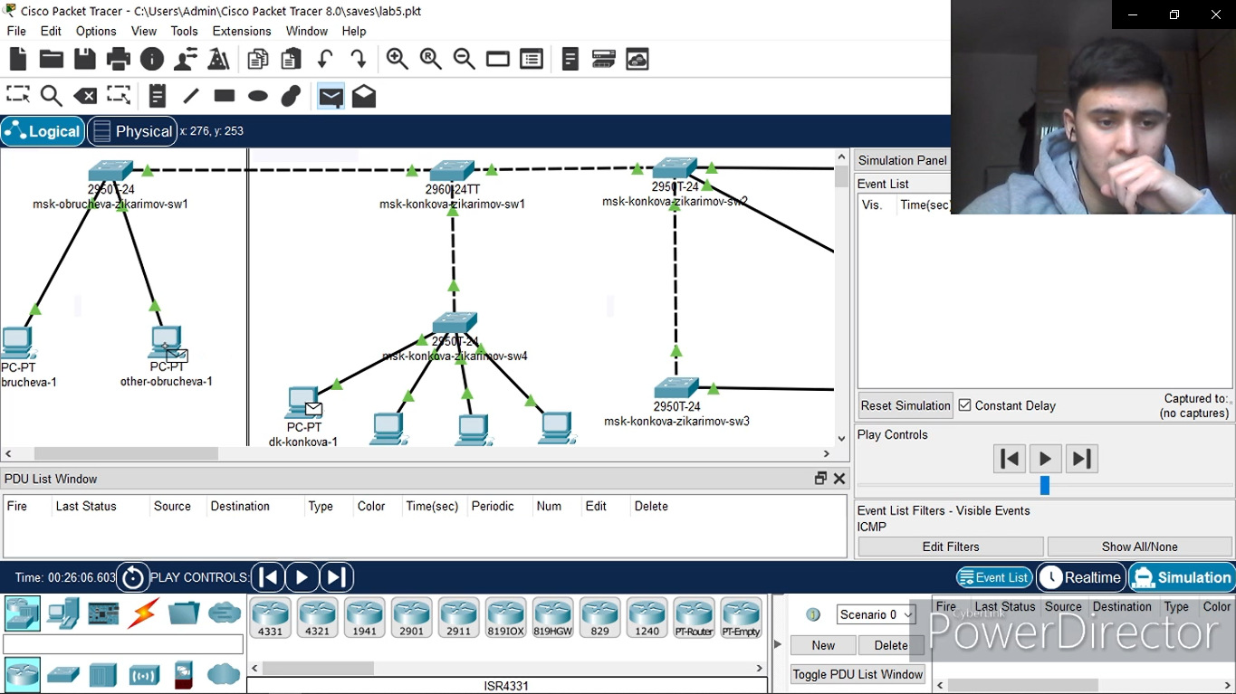

Изменили адресс.

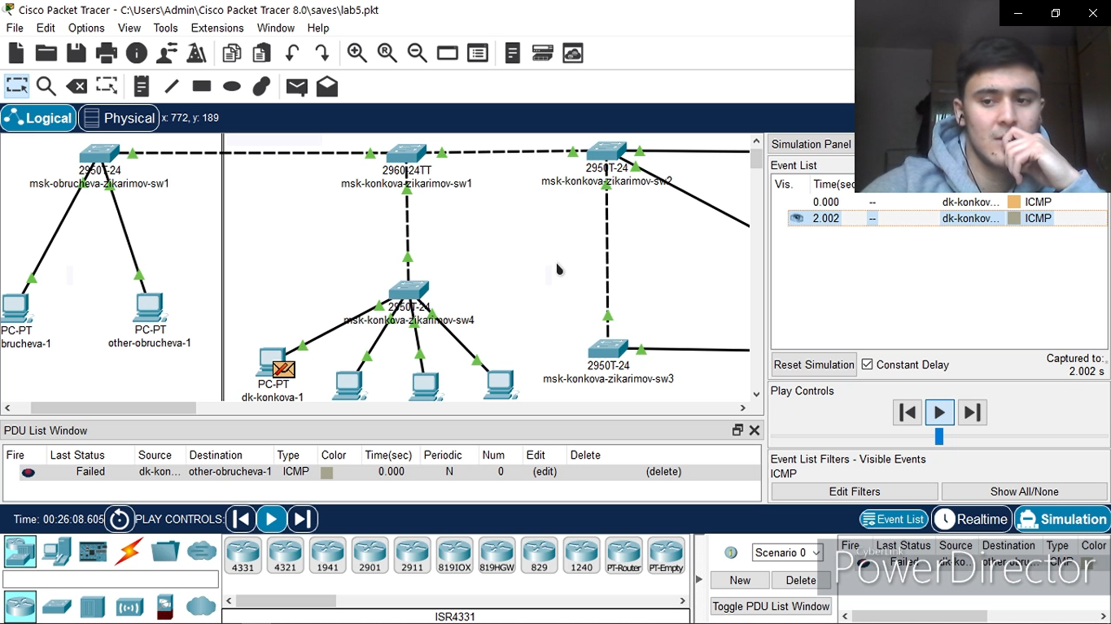

Здесь не удалось проверить доступность узла, потому что находится не в той же самой сети, что и это устройство, а если не в этой сети, то он должен пойти на маршрутизатор, а arp таблицы маршрутизатора нету.

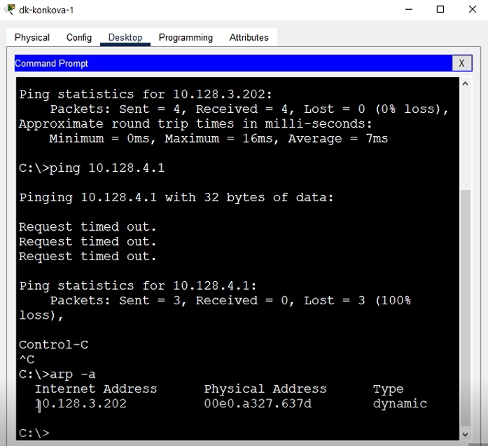

1. **Выводы**

Получил основные навыки по настройке VLAN на коммутаторах сети.

1. **Контрольные вопросы**

1. Какая команда используется для просмотра списка VLAN на сетевом

устройстве?

show vlan

2. Охарактеризуйте VLAN Trunking Protocol (VTP). Приведите перечень команд с пояснениями для настройки и просмотра информации о VLAN.

VLAN — протокол сети, разработанной фирмой Cisco служащий для обмена информацией о VLAN (виртуальных сетях), имеющихся на выбранном транковом порту.

Прежде всего, преимущества VLAN состоит в том, что он позволяет централизовано синхронизировать изменения в структуре VLAN сетей внутри VTP домена, что избавляет администратора сети от множества рутинной ручной работы по конфигурации каждого отдельного коммутатора.

Настройка Trunk-портов на соответствующих интерфейсах коммутаторов:

//выбор интерфейса

msk−donskaya−sw−1(config)#interface g0/1

//настройка Trunk-порта

msk−donskaya−sw−1(config−if)#switchport mode trunk

· Настройка коммутатора как VTP-сервера и прописывание на нём номера и названия VLAN:

//назначение устройству роли VTP сервера

msk−donskaya−sw−1(config)#vtp mode server

//настройка имени домена

msk−donskaya−sw−1(config)#vtp domain donskaya

//настройка доступа по паролю

msk−donskaya−sw−1(config)#vtp password cisco

//настройка vlan2 сети

msk−donskaya−sw−1(config−vlan)#vlan 2

//настройка имени vlan2 сети

msk−donskaya−sw−1(config−vlan)#name management

// настройка vlan3 сети

msk−donskaya−sw−1(config−vlan)#vlan 3

// настройка имени vlan3 сети

msk−donskaya−sw−1(config−vlan)#name server

Настроить коммутатор как VTP-клиенты и на интерфейсах принадлежность к VLAN:

// назначение устройству роли VTP-клиента

msk−donskaya−sw−4(config)#vtp mode client

//настройка имени домена

msk−donskaya−sw−1(config)#vtp domain donskaya

//настройка доступа по паролю

msk−donskaya−sw−1(config)#vtp password cisco

// выбор интерфейсов

msk−donskaya−sw−4(config)#interface range f0/1 − 5

//конфигурирование режима порта

msk−donskaya−sw−4(config−if−range)#switchport mode access

//настройка принадлежности к vlan 101

msk−donskaya−sw−4(config−if−range)#switchport access vlan 101

3. Охарактеризуйте Internet Control Message Protocol (ICMP). Опишите формат пакета ICMP.

ICMP (протокол межсетевых управляющих сообщений) — сетевой протокол, входящий в стек протоколов TCP/IP. В основном ICMP используется для передачи сообщений об ошибках и других исключительных ситуациях, возникших при передаче данных, например, запрашиваемая услуга недоступна, или хост, или маршрутизатор не отвечают. Также на ICMP возлагаются некоторые сервисные функции.

Тип сообщения – 0х08 – запрос;

Код – 0х00 - echo reply (echo-ответ, пинг);

CHECKSUM - контрольная сумма (2 байта) – вычисляется для всего ICMP-

сообщения;

Идентификатор (ID:0х0002)

Порядковый номер (SEQ NUMBER:1)

4. Охарактеризуйте Address Resolution Protocol (ARP). Опишите формат пакета ARP.

ARP (протокол определения адреса) — протокол в компьютерных сетях, предназначенный для определения MAC-адреса по IP-адресу другого компьютера.

Формат пакета ARP:

Ниже проиллюстрирована структура пакета, используемого в запросах и ответах ARP. В сетях Ethernet в этих пакетах используется EtherType 0x0806, и запросы рассылаются на широковещательный MAC-адрес — FF:FF:FF:FF:FF:FF. Отметим, что в структуре пакета, показанной ниже, в качестве SHA, SPA, THA и TPA условно используются 32-битные слова — реальная длина определяется физическим устройством и протоколом.

Hardware type (HTYPE) - Каждый канальный протокол передачи данных имеет свой номер, который хранится в этом поле. Например, Ethernet имеет номер 0x0001.

Protocol type (PTYPE) - Код сетевого протокола. Например, для IPv4 будет записано 0x0800.

Hardware length (HLEN) - Длина физического адреса в байтах. Адреса Ethernet имеют длину 6 байт (0x06).

Protocol length (PLEN) - Длина логического адреса в байтах. IPv4 адреса имеют длину 4 байта (0x04).

Operation - Код операции отправителя: 0x0001 в случае запроса и 0x0002 в случае ответа.

Sender hardware address (SHA) - Физический адрес отправителя.

Sender protocol address (SPA) - Логический адрес отправителя.

Target hardware address (THA) - Физический адрес получателя. Поле пусто при запросе.

Target protocol address (TPA) - Логический адрес получателя.

5. Что такое MAC-адрес? Какова его структура?

MAC-адрес (управление доступом к среде, физический адрес) — уникальный идентификатор, присваиваемый каждой единице активного оборудования или некоторым их интерфейсам в компьютерных сетях Ethernet.

Стандарты IEEE определяют 48-разрядный (6 октетов) MAC-адрес, который

разделён на четыре части.

Первые 3 октета (в порядке их передачи по сети; старшие 3 октета, если рассматривать их в традиционной бит-реверсной шестнадцатеричной записи MAC-адресов) содержат 24-битный уникальный идентификатор организации (OUI), или код MFG (Manufacturing, производителя), который производитель получает в IEEE. При этом, в самом первом октете используются только 6 старших разрядов, а два младших имеют специальное назначение:

Нулевой бит — указывает: для одиночного (0) или группового (1) адресата предназначен кадр;

Первый бит — указывает, является ли MAC-адрес глобально (0) или локально (1) администрируемым.

Следующие три октета — выбираются изготовителем для каждого экземпляра устройства (за исключением сетей системной сетевой архитектуры SNA).

Таким образом, глобально администрируемый MAC-адрес устройства глобально уникален и обычно «зашит» в аппаратуру.

Администратор сети имеет возможность вместо использования «зашитого» назначить устройству MAC-адрес по своему усмотрению. Такой локально администрируемый MAC-адрес выбирается произвольно и может не содержать информации об OUI. Признаком локально администрируемого адреса является соответствующий бит первого октета адреса.